*Mẫu 1. Phiếu cung cấp thông tin, dữ liệu cho cổng thông tin điện tử trường*

|  |  |  |  |
| --- | --- | --- | --- |
| UBND HUYỆN TAM NÔNG | | | **CỘNG HÒA XÃ HỘI CHỦ NGHĨA VIỆT NAM** |
| **TRƯỜNG MẦM NON PHÚ CƯỜNG** | | | **Độc lập – Tự do – Hạnh phúc** |
|  | –––––––––– |  | ––––––––––––––––––––––––––– |

**PHIẾU CUNG CẤP THÔNG TIN, DỮ LIỆU**

**CHO CỔNG THÔNG TIN ĐIỆN TỬ TRƯỜNG**

**1. Tên người gửi:** Nguyễn Thị Giàu– Trường Mầm non Phú Cường.

**2. Thời gian gửi:** Ngày 17/12/2024.

**3. Tin thuộc loại:** Chuyên mục hoạt động chuyên môn, Tin tức.

**4. Thông tin:**

a. Tên tiêu đề tin cần đăng: **Hoạt động nâng cao tay nghề cho giáo viên tại lớp Chồi 2.**

b. Tóm tắt:

Nhằm giúp giáo viên nâng cao tay nghề trong công tác giảng dạy, đồng thời rút ra những kinh nghiệm trong các hoạt động nuôi dưỡng, chăm sóc, giáo dục trẻ. Giúp trẻ có thêm nhiều kiến thức và kỹ năng thông qua hoạt động tạo hình, trẻ được khám phá và trải nghiệm với những nguyên vật liệu thiên nhiên, gần gũi.

Lớp Chồi 2, Trường Mầm non Phú Cường tổ chức hoạt động học ở lĩnh vực phát triển thẫm mỹ (tích hợp stem) qua hoạt động: Tạo hình các con vật trong gia đình từ lá cây, hoa, cỏ.

c. Tin chi tiết

Vào lúc 08 giờ 30 phút ngày 17/12/2024, tại lớp Chồi 2 Trường Mầm non Phú Cường tổ chức hoạt động học (tích hợp thành tố stem): Tạo hình các con vật trong gia đình (con thỏ, con, gà, con bò) từ lá cây, hoa, cỏ. với sự tham gia hỗ trợ từ cán bộ quản lý nhà trường nhằm giúp tư vấn, nâng cao năng lực cho giáo viên qua hoạt động. Cụ thể khâu chuẩn bị và tiến trình tổ chức của hoạt động như sau:

- Chuẩn bị cho hoạt động: Dựa vào độ tuổi, đặc điểm, khả năng của trẻ, mục tiêu ứng với độ tuổi và nội dung giáo viên lựa chọn hoạt động, mục tiêu bài dạy, sau đó tiến hành soạn bài và chuẩn bị các đồ dùng, phương tiện, sưu tầm các nguyên vật liệu thiên nhiên: hoa, lá, cỏ,….Định hướng phương pháp tổ chức, dự kiến các tình huống sẽ xãy ra trong các hoạt động để có hướng điều chỉnh và lựa chọn cách xử lý tốt nhất.

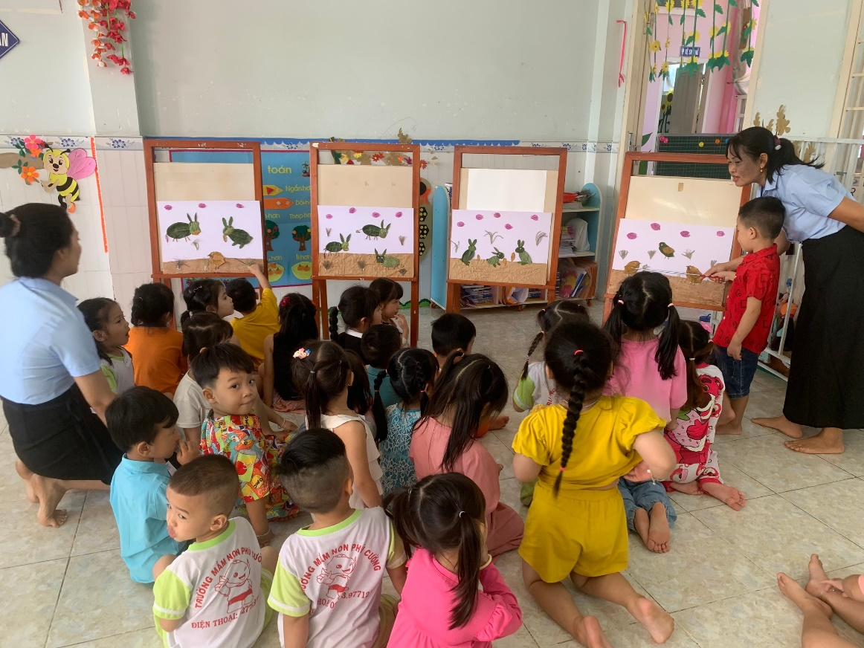- Tổ chức hoạt động học: Cùng với sự hỗ trợ của cô Nguyễn Thị Ái Băng, Cô Nguyễn Thị Giàu lớp Chồi 2 tổ chức hoạt động tạo hình với sự tham gia của 27 trẻ lớp Chồi 2.

*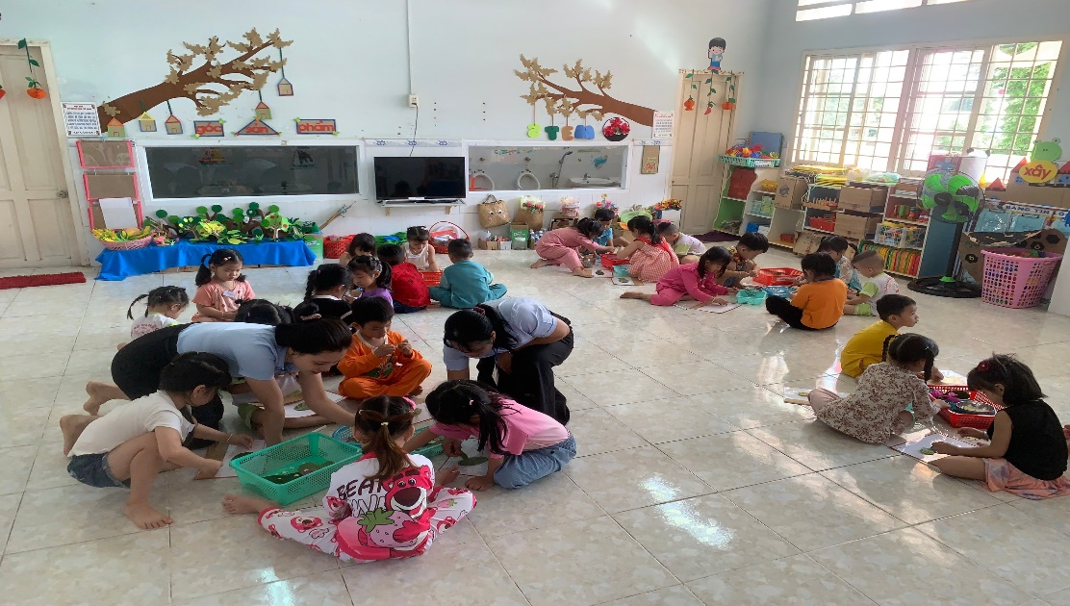Trẻ tham gia bày tỏ ý kiến sau hoạt động thảo luận về tranh mẫu*

*Trẻ chia nhóm thực hiện tạo hình con vật nuôi trong gia đình*

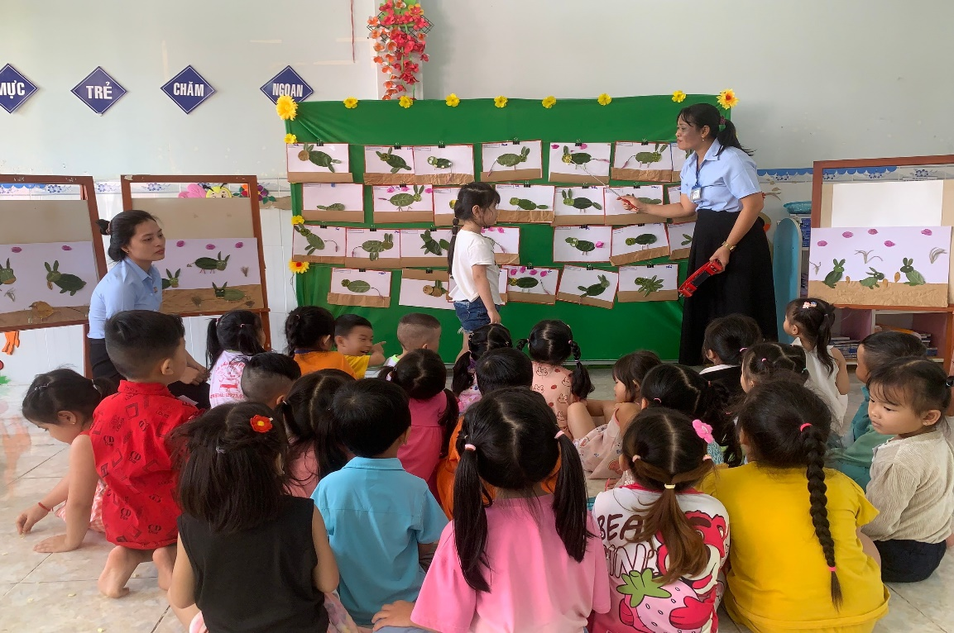*Cô và trẻ cùng nhận xét sản phẩm tạo hình*

- Sau hoạt động giáo viên được chia sẻ, trình bày những nội dung mà bản thân đã hài lòng, nội dung còn khó khăn, vướng mắc mà trẻ đã đạt được những mục tiêu nào, những ý tưởng thay đổi về nội dung, phương pháp, đồ dùng dạy học phù hợp với trẻ. Qua đó cán bộ quản lý tư vấn, định hướng cách tích hợp STEM vào hoạt động tạo hình, làm rõ thêm các hoạt động sau cho phù hợp với trẻ với bài dạy, đưa ra nguyên nhân tại sao những trẻ chưa thực hiện được, cũng như tư vấn thêm các phương pháp dạy để trẻ hứng thú hơn trong các hoạt động và tạo ra nhiều sản phẩm hơn khi tổ chức hoạt động tạo hình.

Qua hoạt động giúp giáo viên lớp Chồi 2 nâng cao được kiến thức, tay nghề của mình, hiểu rõ hơn về phương pháp tổ chức, cách xử lý một số tình huống diễn ra trong hoạt động, cách áp dụng các thành tố STEM vào từng hoạt động sao cho phù hợp tránh ôm đồm nội dung và không đảm bảo thời gian tổ chức theo quy định.

|  |  |
| --- | --- |
| **DUYỆT CỦA HIỆU TRƯỞNG** | **NGƯỜI VIẾT** |
| **Võ Thị Kim Hường** | **Nguyễn Thị Giàu** |

|  |  |
| --- | --- |
|  |  |

|  |  |
| --- | --- |
|  |  |
|  |  |
|  |  |